Министерство науки и высшего образования Российской Федерации
[Название университета]

Отчёт по лабораторной работе
«Разработка собственной RAG-системы»
Тема: Немецкие автомобили — Audi, BMW, Mercedes-Benz (русская Википедия)

Выполнил(а): студент(ка) группы [группа]
[ФИО]

Проверил: [ФИО преподавателя]
[Город], 2026

Отчёт: RAG-система «Немецкие автомобили: Audi, BMW, Mercedes-Benz»
Каждое решение описано по схеме: что → почему → альтернативы → эксперимент → результат → выбор.
Все цифры получены скриптами из experiments/ и лежат в experiments/results/*.csv.

1. Постановка задачи
Система отвечает на вопросы о немецких автомобилях — компаниях Audi, BMW, Mercedes-Benz и связанных
марках, их моделях, основателях, технологиях и автоспорте — только по собственной базе знаний и указывает источники; если ответа
в базе нет — сообщает об этом, а не выдумывает.
Окружение: RTX 5060 Ti 16 ГБ (CUDA 12.8), i5-14400F, 32 ГБ RAM, Windows 11, Python 3.13.

2. Сбор данных (grabber)
- Что: 117 статей русской Википедии, сгруппированных в 7 типов (entity_type):
company 21 (Audi, BMW, Mercedes-Benz, Auto Union, Horch, Maybach, AMG, BMW M, Rolls-Royce, Mini…),
model_audi 21, model_bmw 21, model_mercedes 21, person 9 (Бенц, Даймлер, Майбах, Хорьх, Пиех…),
technology 15 (quattro, xDrive, 4MATIC, TDI/TSI, ABS, ESP, двигатели BMW/AMG), motorsport 9
(Mercedes в Формуле-1, DTM, 24 часа Ле-Мана, Audi R10/R18 TDI). Объём — 1,6 млн символов.
Точные русские заголовки проверены через API (redirects=1, prop=pageprops → признак неоднозначности):
например, «BMW 3 серии» в ру-вики называется «BMW 3», «Volkswagen AG» — редирект на «Volkswagen (концерн)».
- Почему Википедия и MediaWiki API: авторитетный, структурированный (секции h2/h3, карточки)
источник на русском; API отдаёт готовый HTML (action=parse) и дешёвую версию страницы (lastrevid).
- Альтернативы: парсинг HTML страниц (хрупко), дампы Википедии (избыточно), научно-популярные сайты (нет API, разная вёрстка).
- Как устроено:
- список статей задаётся в configs/default.yaml по группам;
- prop=info пачками по 50 → pageid, lastrevid (редиректы разрешаются автоматически);
- если lastrevid совпадает с манифестом и файл документа есть — статья не скачивается (skipped);
- иначе action=parse → сырой ответ сохраняется в data/raw/ → парсер режет HTML на секции по h2/h3
(h3 получает контекст: «Первое поколение / V10»), карточка (infobox) превращается в секцию
«Характеристики» со строками «параметр | значение»;
- SHA-256 содержимого: не изменилось → unchanged; совпало с другим документом → duplicate;
статьи, пропавшие из листинга, → removed (файл удаляется).
- HTTP: пауза 0,3 с между запросами, повторы с экспоненциальной задержкой на 429/5xx, уважение Retry-After,
User-Agent с контактом (требование Википедии). Ошибка одной статьи не роняет прогон (failed в манифесте).
- Проверка инкрементальности на практике: после первого сбора (116 новых) проверка списка документов
(короткие документы < 1000 символов и заголовки-редиректы) выявила неудачные заголовки: Smart, BMW X5, TDI —
страницы неоднозначности (1206, 310 и 605 символов), Mercedes-Benz 300SL — короткая статья-обозначение (443 символа),
Audi Sport — редирект на основную статью Audi (дубль). Заменены на Smart (автомобильная марка), BMW X5 (E53),
Volkswagen TDI, Mercedes-Benz W198, Audi Sport GmbH. Повторный grab: skipped 112, new 5, removed 4 —
скачаны только пять новых статей, четыре страницы неоднозначности/заглушки удалены из базы.

3. Предобработка и chunking
- Очистка: удаляются сноски [1], навигационные шаблоны, плашки, галереи, формулы, служебные секции
(«Примечания», «Литература», «Ссылки», «См. также» и т. п.); Unicode-нормализация NFKC, кавычки и
пробелы приводятся к единому виду, удаляются повторы длинных строк, склеиваются «осиротевшие» обрывки строк.
- Metadata каждого chunk: doc_id, title, sections, url, source, lang, entity_type,
updated_at, position, n_tokens, strategy — хранятся в payload Qdrant, по ним работает фильтр
(retrieval.filters, напр. {entity_type: [model_audi, model_bmw]}).
- Заголовок-контекст: в начало chunk добавляется «Документ — Секция» (напр. «BMW M3 — M3 E46 (2000–2006)»):
короткий фрагмент без него теряет, о какой модели или компании идёт речь (у разных статей много одинаковых секций: «История», «Двигатели»).
- Размер в токенах считается токенизатором XLM-R — он общий у e5 и bge-m3, поэтому chunk гарантированно
влезает в модель (лимит 512).

Стратегии chunking
Стратегия | Как работает
fixed | окно фиксированного размера по токенам, границы секций игнорируются
fixed + overlap | то же с перекрытием соседних окон
paragraph | абзацы жадно упаковываются до лимита, границы секций игнорируются
section | chunk не пересекает границу секции; длинная секция делится по абзацам/предложениям

4. Датасет для оценки
30 вопросов (data/eval/questions.jsonl): 8 фактологических, 7 на конкретную информацию (числа, даты),
5 по нескольким документам, 5 на понимание контекста («почему…»), 5 без ответа в базе.
Эталон размечен на уровне документ + секция (а не конкретного chunk), поэтому один датасет годится
для любой стратегии chunking. Если факт продублирован (карточка и введение), секции перечисляются списком
как равноправные. Ссылки эталона проверяет скрипт experiments/check_dataset.py
(существует ли документ и секция) — все 30 вопросов проходят проверку.
Метрики поиска: Hit@K (есть ли релевантный chunk в top-K), Recall@K (доля эталонных пар
«документ+секция», покрытых top-K), Precision@K, MRR, nDCG@K. Считаются по 25 отвечаемым вопросам.

5. Эксперименты с поиском
Порядок последовательный: лучший вариант этапа фиксируется и используется дальше
(критерий — MRR, при равенстве Recall@5). Скрипт: experiments/run_retrieval.py.

S1. Стратегия chunking
- Почему важно: слишком крупный chunk «размывает» вектор, слишком мелкий теряет контекст.
- Эксперимент: e5-small, dense-поиск, top-20 кандидатов без фильтров и reranker.
chunking | Hit@1 | Hit@5 | MRR | Recall@5 | nDCG@5 | chunks | ср. токенов
fixed-256 | 0.68 | 0.96 | 0.797 | 0.90 | 0.718 | 1857 | 249
fixed-256 + overlap 64 | 0.80 | 0.92 | 0.843 | 0.88 | 0.672 | 2420 | 252
paragraph-256 | 0.72 | 0.92 | 0.820 | 0.82 | 0.676 | 2271 | 203
section-128 | 0.68 | 0.88 | 0.777 | 0.78 | 0.534 | 4845 | 94
section-256 | 0.64 | 0.92 | 0.750 | 0.82 | 0.591 | 2631 | 173
section-512 | 0.64 | 0.92 | 0.752 | 0.82 | 0.616 | 1636 | 278

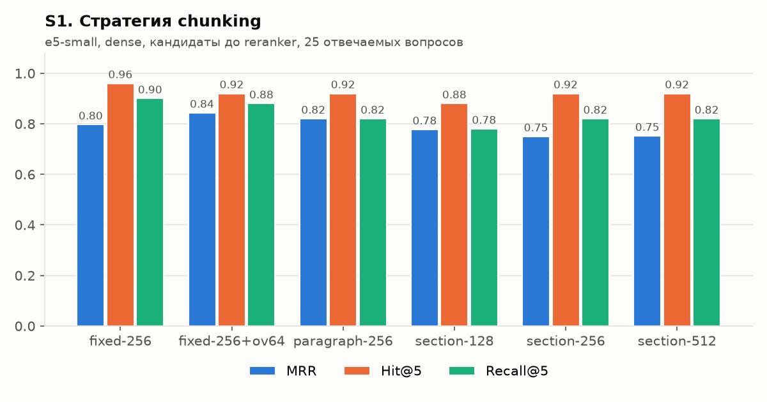
S1. Стратегия chunking
- Результат: на этом корпусе — в отличие от «научных» статей — секционное деление проигрывает
окнам фиксированного размера. Статьи о моделях автомобилей состоят из многих коротких секций
(«Двигатели», «Рестайлинг», «Модификации», «Безопасность»), которые сами по себе мало что говорят
о модели: section-128 даёт 4845 мелких chunks, и похожие по смыслу фрагменты разных моделей
(описания двигателей и модификаций есть почти в каждой статье) конкурируют между собой.
Fixed-окна захватывают соседние секции и введение, и вектор лучше отражает конкретную модель.
Overlap 64 токена поднимает Hit@1 с 0,68 до 0,80 и MRR на +0,05 (факт на границе окна попадает
целиком хотя бы в один chunk) ценой +30 % chunks.
- Выбор: fixed-256 + overlap 64 (лучший MRR и Hit@1). У fixed-256 без overlap чуть выше Hit@5/Recall@5,
но первая позиция важнее для отсечения по порогу и для порядка в контексте.

S2. Embedding-модель
- Альтернативы: multilingual-e5-small (118M, 384 изм.) — быстрая; bge-m3 (568M, 1024 изм.) — крупная SOTA-модель.
- Эксперимент: лучший chunking из S1, dense, top-20.
модель | Hit@1 | Hit@5 | MRR | Recall@5 | nDCG@5 | индексация, с | поиск, с/вопрос
e5-small | 0.80 | 0.92 | 0.843 | 0.88 | 0.672 | 19 (вместе с chunking, S1) | 0.013
bge-m3 | 0.68 | 0.96 | 0.785 | 0.90 | 0.670 | 50 | 0.028

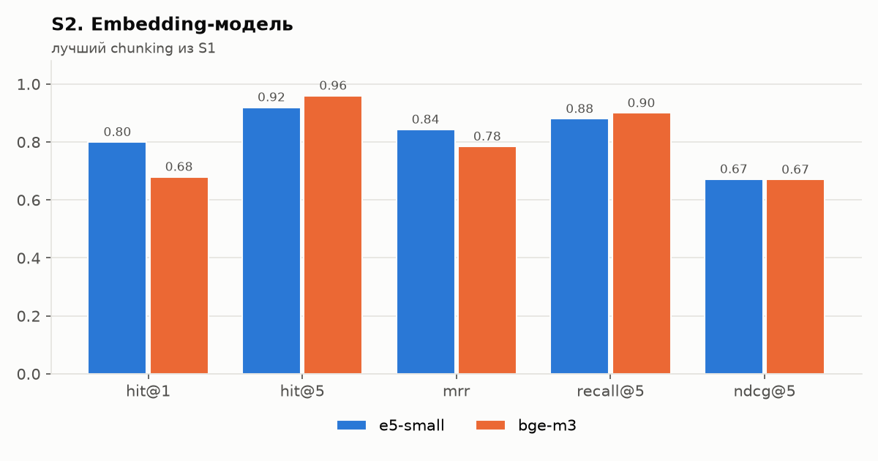
S2. Embedding-модель
- Результат: неожиданно маленькая e5-small лучше на первой позиции (Hit@1 0,80 против 0,68, MRR +0,06);
bge-m3 чуть полнее в top-5 (Hit@5 0,96, Recall@5 0,90). Вероятная причина: в корпусе десятки похожих статей
(поколения одной серии BMW, классы Mercedes), и для первой позиции важнее точное совпадение обозначений
(E30, W124, R8), чем общая семантика, по которой bge-m3 сильнее. На выборке из 25 вопросов разница в Hit@1
(3 вопроса) не является статистически надёжной.
e5-small ещё и в 2 раза быстрее при поиске и в 2,5 раза — при индексации.
- Выбор: e5-small. Недостающую полноту в top-5 добирает reranker (S4).

S3. Top-K
Из того же прогона S2 (e5-small):
K | 1 | 3 | 5 | 10 | 20
Hit@K | 0.80 | 0.84 | 0.92 | 0.92 | 0.96
Recall@K | 0.68 | 0.74 | 0.88 | 0.92 | 0.96
Precision@K | 0.80 | 0.55 | 0.44 | 0.34 | 0.22

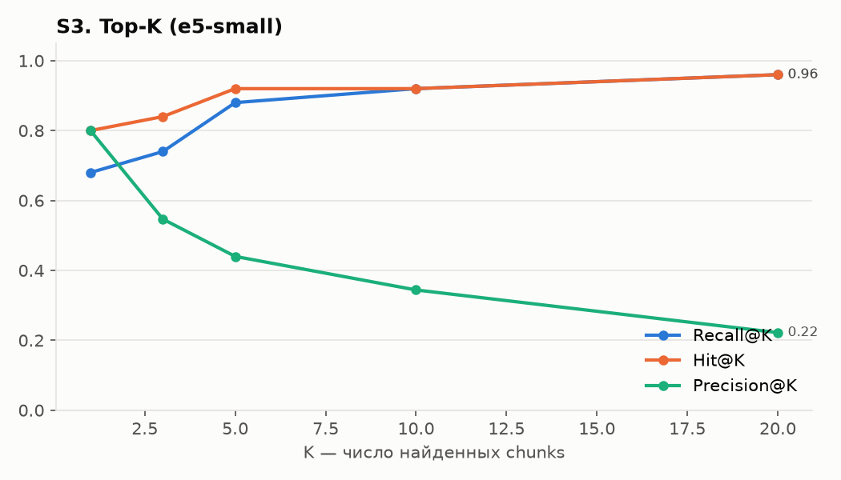
S3. Top-K
- Результат: полнота растёт до K = 10 (Recall 0,92), K = 20 добавляет ещё 0,04 при вдвое большем шуме
(Precision 0,22) и вдвое большей нагрузке на reranker. В LLM имеет смысл отдавать около 5 chunks.
- Выбор: достаём 10 кандидатов, после reranker в LLM уходят 5.

S4. Reranker
- Почему: bi-encoder кодирует вопрос и chunk по отдельности; cross-encoder видит их вместе и
точнее оценивает релевантность, но дороже — поэтому применяется только к top-10.
- Эксперимент: e5-small dense, 10 кандидатов → top-5 (без reranker — первые 5 по cosine;
с reranker — 5 лучших по bge-reranker-v2-m3). Метрики на итоговых 5 chunks.
вариант | Hit@1 | Hit@3 | Hit@5 | MRR | Recall@5 | nDCG@5 | поиск, с/вопрос
без reranker (top-5 по cosine) | 0.80 | 0.84 | 0.92 | 0.840 | 0.88 | 0.836 | 0.014
bge-reranker-v2-m3, 10 → 5 | 0.84 | 0.88 | 0.92 | 0.861 | 0.88 | 0.853 | 0.179

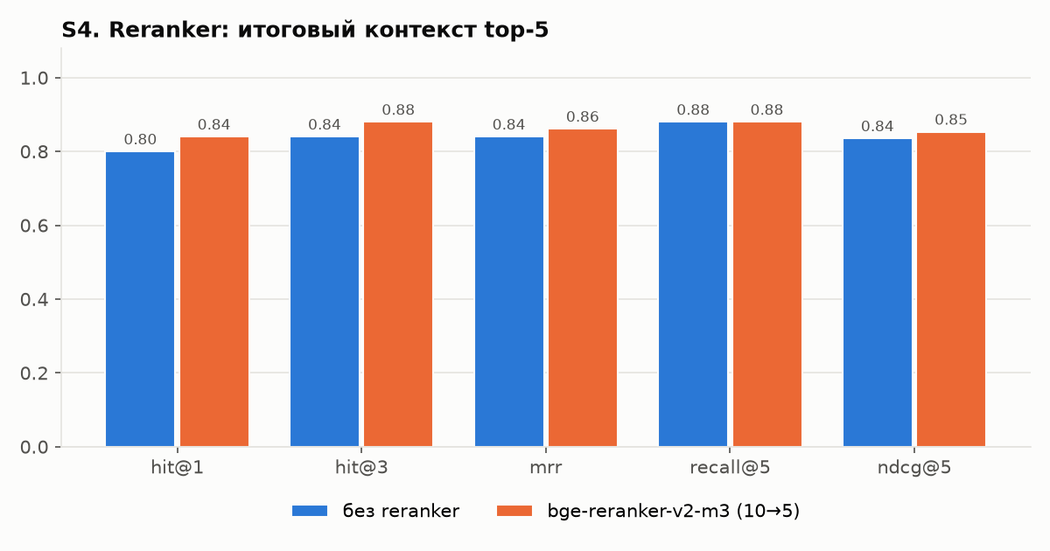
S4. Reranker
- Результат: по основному критерию этапа (Recall@5) варианты равны — 0,88: reranker не может
вернуть то, чего нет в 10 кандидатах (два «промаха» — q05 и q16, см. ниже). Но он улучшает порядок
(Hit@1 0,80 → 0,84, MRR +0,02, nDCG@5 +0,02) и, главное, даёт откалиброванный скор релевантности
(S5), который у cosine практически бесполезен.
- Промахи поиска (эталон не попал в итоговые 5 chunks, gold_in_context = False в retrieval_s5_scores.csv):
q05 («в честь кого названа марка Mercedes») — эталон в статье «Еллинек, Эмиль», а вопрос лексически ближе
к большой статье Mercedes-Benz; q16 (сравнение годов основания Audi и Mercedes-Benz) — multi_doc-вопрос требует
двух разных статей в контексте, а покрыта только часть эталона.
- Выбор: bge-reranker-v2-m3, 10 → 5. Цена — +0,17 с на вопрос на GPU.

S5. Пороги отсечения (cosine и reranker)
- Задача: по максимальному скору понять, что в базе нет ответа, и отказать до вызова LLM.
- Эксперимент: без новых прогонов — по сохранённым скорам (retrieval_s5_scores.csv) для всех 30 вопросов
перебирается порог; считается доля отвечаемых вопросов, у которых контекст сохранился, и доля
неотвечаемых, которые отсечены.
скор | отвечаемые: min / среднее | неотвечаемые: max / среднее | лучший порог | отвечаемые сохранены | неотвечаемые отсечены
cosine (e5-small) | 0.856 / 0.904 | 0.864 / 0.845 | 0.867 | 96 % | 100 %
reranker | 0.800 / 0.983 | 0.068 / 0.026 | 0.103 | 100 % | 100 %

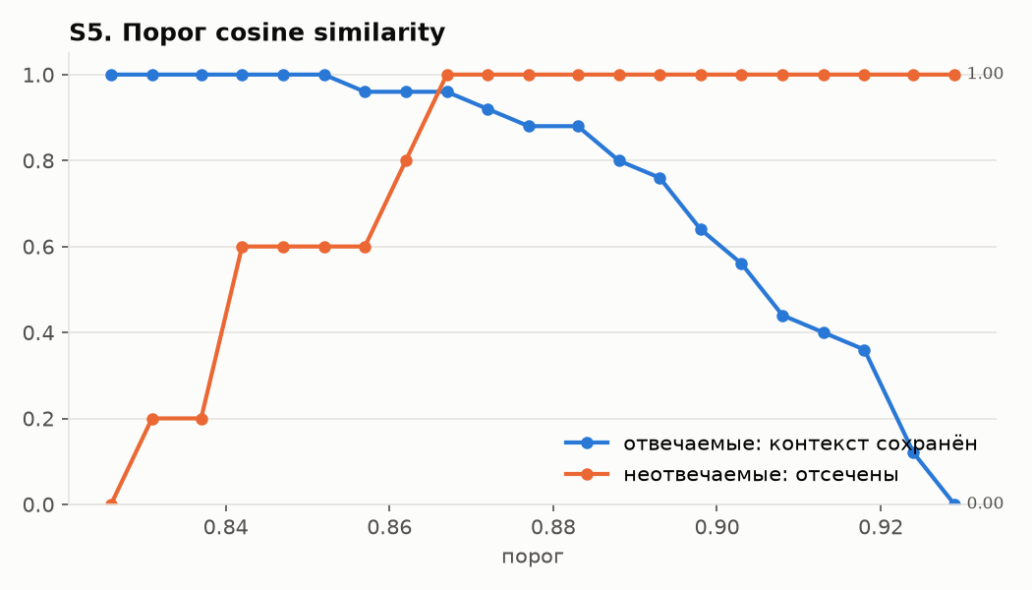
S5. Порог cosine
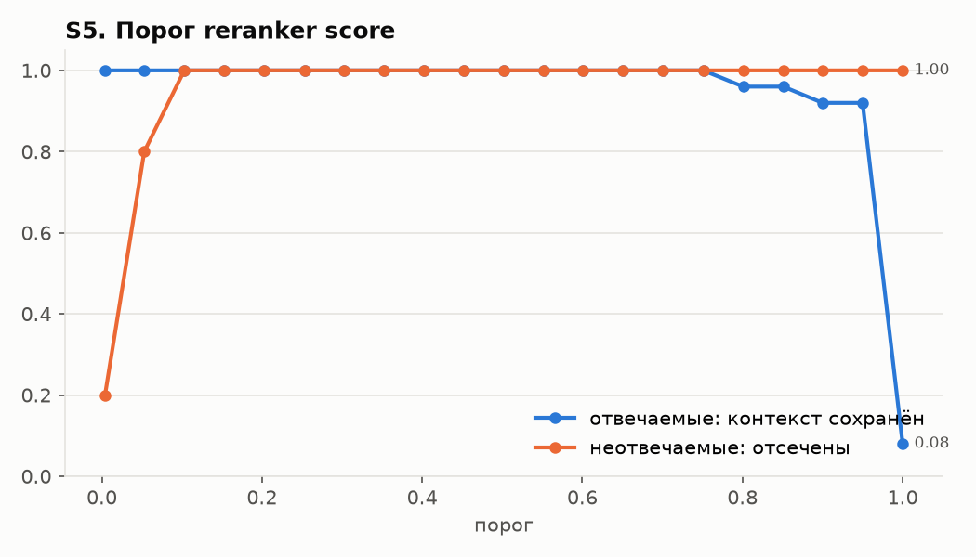
S5. Порог reranker
- Результат: cosine e5-small сжат в узкий диапазон 0,83–0,93 (свойство e5: все тексты на одном языке
похожи), отвечаемые и неотвечаемые перекрываются: вопрос «где штаб-квартира Audi» (q08) получил 0,856 —
меньше, чем «сколько стоит BMW X5 в Москве» (0,864). Лучший cosine-порог 0,867 держится на зазоре 0,003
и теряет q08. Скоры reranker разведены на порядок: у неотвечаемых ≤ 0,07, у отвечаемых ≥ 0,80
(минимум — q16, единственный вопрос с неполным контекстом). Любой порог 0,07–0,8 разделяет классы без ошибок.
- Выбор: cosine-порог не используется; порог reranker reranker.min_score = 0.3 — с запасом от обеих границ.
В эксперименте с генерацией порог выключен, чтобы сравнить LLM и промпты в чистом виде
(в т. ч. умение модели самой отказать).

6. Генерация
- Промпты (src/generation/prompts.py):
- strict — отвечать только по контексту, ссылка [n] после каждого утверждения, при отсутствии ответа —
фиксированная фраза «В базе знаний недостаточно информации…», числа — точно как в контексте;
- basic — «вот фрагменты, ответь на вопрос» без запрета собственных знаний и без требования ссылок.
- LLM: Groq, open-weight openai/gpt-oss-120b и openai/gpt-oss-20b (reasoning_effort=low, temperature 0).
- Судья: gemini-3.5-flash-lite (другое семейство моделей → меньше эффекта «хвалит свои ответы»), оценки 1–5:
correctness (совпадение с эталоном), faithfulness (всё ли подтверждается контекстом), relevancy (по делу ли ответ).
Отказы проверяются правилом: отвечаемый вопрос → отказа быть не должно, неотвечаемый → должен быть отказ.
- Источники: в ответ попадают только процитированные фрагменты [n] (документ, секция, URL).
- Ответы LLM кэшируются в SQLite — повторный прогон не тратит бесплатную квоту.

Эксперимент: LLM × промпт
Retrieval — итоговый из раздела 5 (fixed-256 + overlap 64, e5-small, 10 → reranker → 5), порог reranker выключен,
чтобы сравнить именно LLM и промпты. 30 вопросов × 4 варианта, каждый ответ оценён судьёй.
Скрипт: experiments/run_generation.py; ответы и комментарии судьи — results/generation_all.csv.
вариант | correctness | faithfulness | relevancy | ответил, когда ответ есть | отказал, когда ответа нет | ответов со ссылками
gpt-oss-120b / strict | 4.72 | 5.00 | 4.84 | 24/25 | 5/5 | 96 %
gpt-oss-120b / basic | 4.88 | 4.40 | 4.96 | 25/25 | 2/5 | 0 %
gpt-oss-20b / strict | 4.48 | 4.90 | 4.68 | 23/25 | 5/5 | 92 %
gpt-oss-20b / basic | 4.88 | 4.07 | 5.00 | 25/25 | 0/5 | 0 %

(correctness и relevancy — по 25 отвечаемым вопросам, faithfulness — по всем 30. Время ответа на бесплатном
тарифе Groq не сравнивается: в нём преобладали ожидания после HTTP 429, медиана 8–12 с на вопрос.)
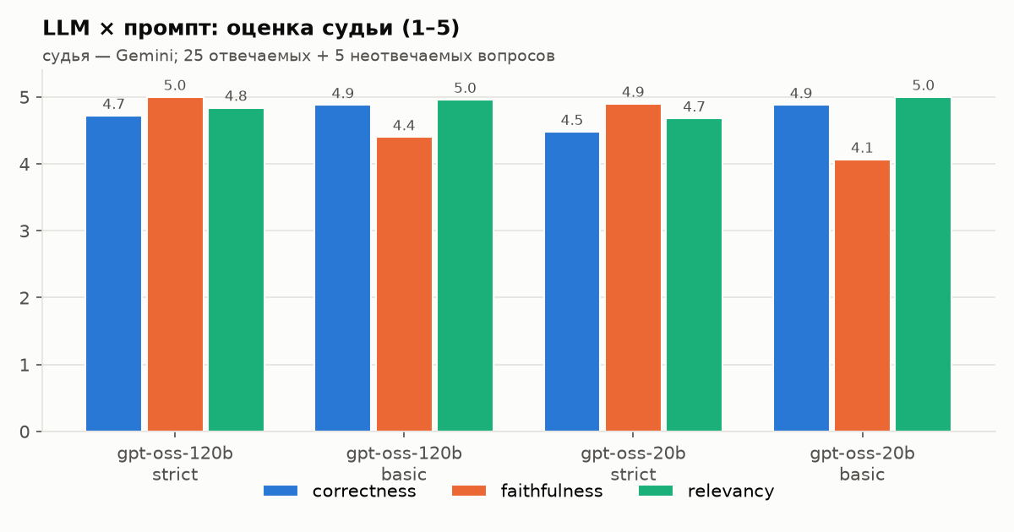
Оценка судьи
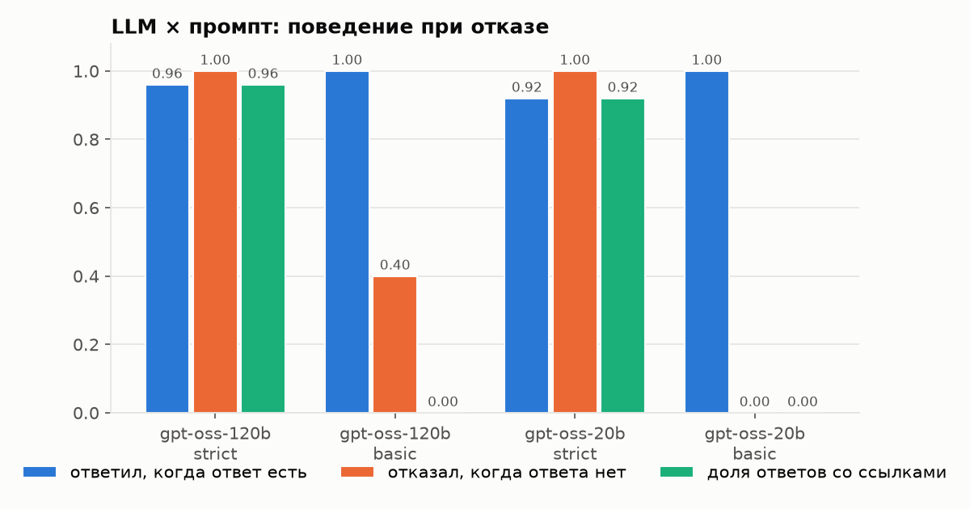
Поведение при отказе
- Промпт важнее модели. С basic-промптом модели отвечают из собственных знаний на вопросы, которых нет в базе:
gpt-oss-20b/basic не отказала ни разу (0/5) и выдумала цену BMW X5 в Москве («от 7 до 8 млн рублей»),
продажи Tesla Model 3 за 2023 год («≈ 1 300 000»), расход Lada Vesta; gpt-oss-120b/basic отказала в 2 из 5
случаев, но назвала мощность Toyota Supra A80 и скорость Ferrari F40 по памяти. Кроме того, basic «дополняет»
контекст на отвечаемых вопросах: на q25 (почему M156 называется 6.3) обе модели добавили выдуманные
«маркетинговые» причины, 20b — неверную датировку M100 («1930-е»); на q19 20b/basic придумала завод
Rolls-Royce «в штате Кентукки». Отсюда faithfulness 4,07–4,40 против 4,90–5,00 у strict. Ссылки [n] без
требования в промпте не ставятся совсем (0 %), а пользователь не может проверить ответ.
- Почему correctness у basic формально выше: судья по correctness сравнивает с эталоном, а basic «добирает»
недостающее из памяти модели (например, год основания Audi в q16, которого не было в контексте). Для системы,
обязанной отвечать только по базе, это недостаток, а не преимущество.
- Ошибки strict-промпта — это ложные отказы и неполные ответы на multi_doc-вопросах, когда контекст неполный:
- q16 (сравнение годов основания Audi и Mercedes-Benz): поиск не принёс chunk с годом основания Audi (S4).
120b честно ответила про Mercedes-Benz (1926) и указала, что про Audi в контексте данных нет (correctness 3);
20b отказала целиком.
- q17 (quattro vs xDrive): в контексте оказались фрагменты о xDrive, но не о механике quattro — обе модели отказали.
Это ошибка поиска, а не генерации: вопрос с двумя сущностями «перетягивает» одна статья.
- q18 (что раньше — 4MATIC или xDrive): галлюцинация 20b/strict — модель склеила факты контекста
«в 1985 году у BMW уже были полноприводные E30 325iX / E34 525iX» с названием xDrive и ответила, что
«обе системы появились в 1985 году» (faithfulness 2). 120b ответила верно: 4MATIC — 1985, xDrive — 2003.
- Модели: со strict-промптом 120b лучше по всем критериям (correctness 4,72 против 4,48, 24/25 против 23/25
ответов) и не допустила ни одной галлюцинации; 20b ошиблась в логике сравнения (q18).
- Связь с порогом S5: все 5 неотвечаемых вопросов получили скор reranker ≤ 0,07 и при включённом пороге 0,3
отсекаются ещё до LLM; strict-промпт — второй рубеж (он и без порога отказал на 5/5).
- Выбор: gpt-oss-120b + strict, порог reranker 0,3.

7. Итоговая конфигурация
Прописана в configs/default.yaml (и experiments/results/best_config.json для retrieval-части):
Параметр | Значение
Chunking | fixed, 256 токенов, overlap 64, заголовок «Документ — Секция»
Embeddings | intfloat/multilingual-e5-small
Vector DB | Qdrant (embedded), cosine
Поиск | dense, top-10 кандидатов
Фильтры | мин. длина 60 символов, дедупликация (Jaccard ≥ 0,85)
Reranker | BAAI/bge-reranker-v2-m3, 10 → 5, порог min_score = 0.3
LLM / промпт | Groq openai/gpt-oss-120b, temperature 0, промпт strict

8. Интерфейс
streamlit run app.py: поле вопроса, ответ со ссылками [n], список источников (ссылки на статьи Википедии),
раскрывающийся список найденных фрагментов со скорами cosine и reranker, настройки (reranker вкл/выкл, промпт,
модель, Top-K), время этапов. CLI: python -m src.cli ask "…" --show-context.

9. Выводы и ограничения
- Итоговая система отвечает на 24 из 25 отвечаемых вопросов (correctness 4,72 / 5, faithfulness 5,0 — ни одного
утверждения не из контекста) и отказывает на всех 5 вопросах без ответа в базе (Toyota, Tesla, Lada, Ferrari, цены);
96 % ответов снабжены ссылками на фрагменты и URL статей.
- На этом корпусе (много похожих статей о поколениях моделей) fixed-окна с перекрытием оказались лучше
секционного chunking, а маленькая e5-small — лучше bge-m3 на первой позиции; reranker почти не изменил
полноту, но дал надёжный скор для отказа (полное разделение отвечаемых и неотвечаемых вопросов).
На генерации решающим оказался строгий промпт: с basic-промптом модели выдумывают цены и характеристики.
- Ошибка в коде, найденная экспериментом: детектор отказа сначала считал отказом любой ответ со словами
«нет информации» — включая полный ответ на q22, который заканчивался оговоркой «о других причинах в базе нет
информации», и при этом удалял из ответа источники. Исправлено: отказ — только если формулировка отказа
стоит в начале ответа (тест test_refusal_detection); результаты пересчитаны из кэша без новых запросов.
- Ограничения: датасет небольшой (30 вопросов, 5 неотвечаемых) — различия в несколько сотых метрик находятся
в пределах шума; судья — тоже LLM и может ошибаться; эталон размечен вручную одним человеком; корпус —
117 статей, вопросы о других марках и моделях вне списка уходят в отказ.
- Что улучшить: multi_doc-вопросы — главный источник ошибок: стоит ограничить число chunks из одного документа
(filtering.max_per_doc, уже реализовано) или разбивать вопрос на подвопросы по сущностям; проверить
hybrid-поиск (BM25 + dense, retrieval.mode: hybrid) на вопросах с индексами моделей (E30, W124);
расширить датасет.

